MAS Pobeskydí podpořila modernizaci farmy v Těrlicku


Na základě dotační výzvy Programu rozvoje venkova v rámci Strategie komunitně vedeného místního rozvoje MAS Pobeskydí byla Pavlína Holajnová vybrána k dotační podpoře a bylo jí umožněno pořízení nového zemědělského stroje – zadní žací lišty.
Farma se zabývá živočišnou a rostlinnou výrobou. Chová masný skot a ovce. V rostlinné výrobě se zaměřuje na pěstování obilnin, pícnin a brambor. Farma dodržuje principy ekologického zemědělství.
Pořízením nové oboustranné žací lišty o záběru 6 m bude nahrazena stará žací lišta o záběru 3 m, která má malý výkon, časté poruchy, které brzdí včasné provedení seče. Nová žací lišta zvýší efektivitu práce a kvalitu sečené píce pro následnou výrobu sena a senáže pro zvířata chovaná na farmě. Pořízený stroj bude inovovat živočišnou výrobu farmy a bude kompatibilní s traktory, které farma vlastní, takže s nimi bude tvořit funkční celek. Stroj bude využíván i po lhůtě vázanosti projektu na účel, zajistí konkurenceschopnost podniku a zlepší ekonomiku farmy.
Majitelka farmy je ráda za finanční podporu MAS Pobeskydí, díky které může svou farmu rozvíjet a modernizovat.

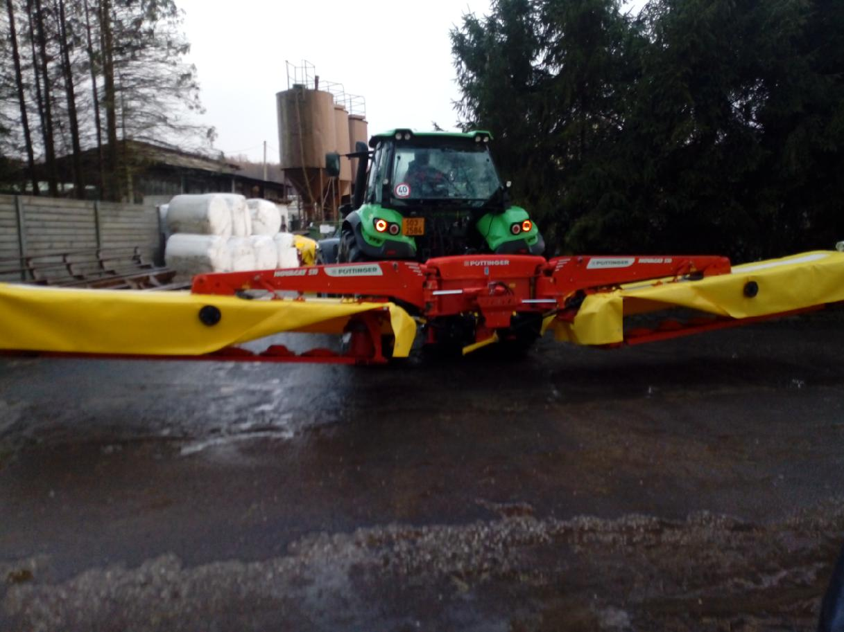
Marek Holajn

